Первая мировая война: 10 главных мифов
http://www.bbc.co.uk/russian/uk/2014/01/140120_big_myths_world_war_one.shtml
Последнее обновление: вторник, 21 января 2014 г., 21:09 GMT 01:09 MCK
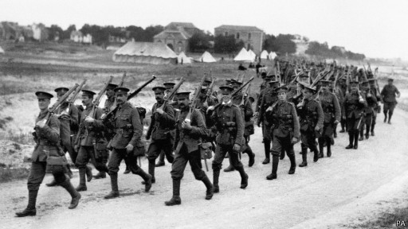
Большая часть того, что мы знаем о военном конфликте 1914-1918 года, не соответствует действительности, пишет историк Дэн Сноу.
Ни одна из войн в истории не становилась причиной возникновения такого количества споров и мифов, как НажатьПервая мировая война.
Для участвовавших в сражениях солдат она в каком-то смысле была лучше, чем предыдущие конфликты, а в каком-то хуже.
Если просто навесить на нее ярлык ужасной, можно упустить из виду реалии не только Первой мировой войны, но и войн в целом. Также возникает опасность принизить испытания, через которые прошли военные и мирное население в других бесчисленных конфликтах человеческой истории вплоть до наших дней.

1. Конфликт на тот момент стал самым кровопролитным
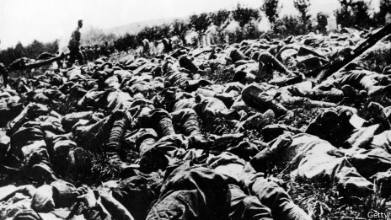
За 50 лет до начала Первой мировой в Китае разразился еще более кровавый конфликт. По самым скромным оценкам, за 14 лет Тайпинского восстания погибло от 20 до 30 млн человек. В Первую мировую войну погибло в общей сложности 17 млн солдат и мирных жителей.
Хотя в абсолютных цифрах Первая мировая война унесла больше жизней британцев, чем любой другой конфликт до или после нее, в процентном соотношении самой кровавой для жителей Британских островов стала гражданская война XVII века. Во время Первой мировой погибло 2% британцев, в гражданской войне доля погибших в Англии и Уэльсе, предположительно, составила 4%, в Шотландии и Ирландии она была еще выше.

2. Большинство солдат погибло
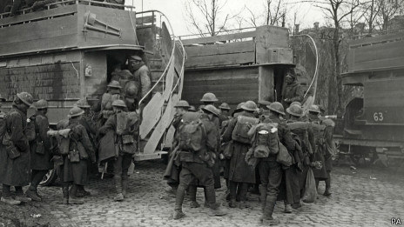
В Великобритании для участия в военных действиях были призваны примерно 6 млн человек. Из них с войны не вернулись 700 тысяч человек. Это составляет примерно 11,5%.
В действительности для британских солдат вероятность гибели была выше во время Крымской войны (1853-1856 год).

3. Солдаты по нескольку лет жили в окопах
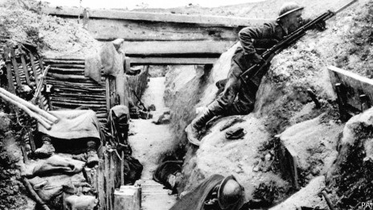
Условия жизни в окопах на передовой не позволяли находиться в них долго. Зачастую там было сыро, холодно, никакой защиты от огня в них не было. Солдаты при долгом нахождении в окопах могли быстро утрачивать боевой дух.
В связи с этим британская армия постоянно сменяла солдат в окопах. Во время между крупными сражениями воинское подразделение, как правило, находилось в окопах примерно по 10 дней в месяц, и из них непосредственно на передовой солдаты были не более трех дней. Нередки были случаи, когда солдат не отправляли передовую по целому месяцу.
В острые моменты, например, во время наступления, британские военные могли находиться на передовой по неделе, но гораздо чаще их меняли уже через пару дней.

4. Представители высшего общества легко отделались
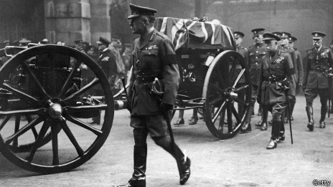
Хотя большинство погибших в Первой мировой войне относились к рабочему классу, представители политической и светской элиты также понесли значительные потери. Их сыновья становились младшими офицерами, которые и должны были вести за собой людей в атаку и тем самым подвергали себя наибольшей опасности.
Около 12% простых солдат погибло во время войны, тогда как для офицеров эта цифра равна 17%. Так, например, из выпускников элитарного Итонского колледжа на полях сражений полегли более тысячи человек, что составило примерно 20% из числа тех, кто отправился на фронт. Тогдашний британский премьер-министр Герберт Асквит потерял на войне сына, а будущий премьер Эндрю Бонар Лоу лишился двух сыновей. Еще один будущий глава правительства Энтони Иден потерял двух братьев, еще один его брат получил серьезное ранение, а дядя оказался в плену.

5. "Львы под командованием ослов"
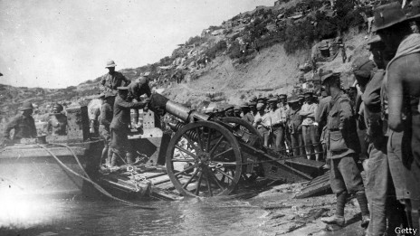
Это высказывание приписывается немецким командирам. Оно будто бы относится к храбрым британским солдатам под началом никчемных старых аристократов во французских замках. На самом деле эта фраза выдумана историком Аланом Кларком.
За годы войны более 200 генералов погибли, были ранены или взяты в плен. Большинство выезжали на передовую каждый день. В боях они находились гораздо ближе к центру схватки, чем генералы наших дней.
Естественно, не все генералы справлялись со своими обязанностями, но некоторые были искусными военачальниками, например канадец Артур Керри. Это был выходец из среднего класса, причем в гражданской жизни он не смог добиться особых успехов на поприще страхового агента и девелопера.
Мало когда прежде военачальникам приходилось приспосабливаться к настолько технологически непривычным для них условиям ведения войны.
В британской армии командиров учили вести небольшие колониальные войны. А они оказались втянуты в масштабный индустриальный конфликт, с чем британской армии ранее сталкиваться не приходилось.
Несмотря на это, за три года британцы по существу изобрели тот метод ведения боевых действий, который в общих чертах применяется и сегодня. К лету 1918 года британская армия была на пике своей мощи и один за другим наносила удары по немецкой армии.

6. В Дарданелльской операции участвовали австралийцы и новозеландцы
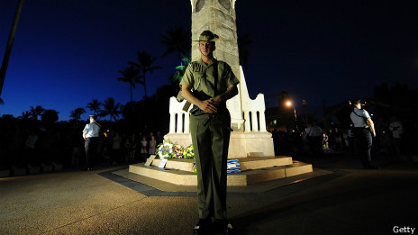
Британских солдат на Галлипольском полуострове воевало больше, чем австралийцев и новозеландцев вместе взятых.
Британия потеряла в четыре или в пять раз больше людей в той операции, чем ее австралийские и новозеландские союзники. Французов там погибло тоже больше, чем австралийцев.
Австралийцы и новозеландцы с особенным рвением чтят память погибших в Дарданелльской операции, но это понятно, ведь их потери стали значительной утратой в процентном соотношении как для их вооруженных сил, так и для немногочисленного населения этих стран.

7. Тактика на Западном фронте оставалась неизменной, несмотря на повторявшиеся неудачи
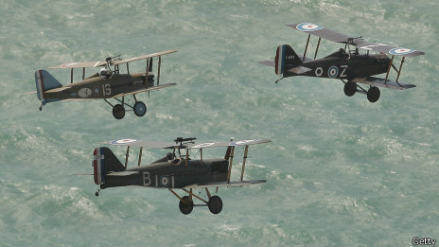
Никогда прежде тактика и технологии не менялись так радикально за четыре года войны. Это было время выдающихся инноваций. В 1914 году генералы гарцевали по полю боя верхом на коне, а солдаты в фуражках шли в атаку без малейшего огневого прикрытия. Обе стороны были вооружены преимущественно винтовками. Спустя четыре года войска шли в атаку в стальных касках и под прикрытием артиллерийского огня.
Они были вооружены огнеметами, ручными пулеметами и могли стрелять из винтовок гранатами. В 1914 году аэропланы казались чудом техники - к концу же войны они могли вступать в воздушные дуэли. Некоторые самолеты оснащались экспериментальными беспроводными радиопередатчиками и могли вести разведку в режиме реального времени.
Тяжелые артиллерийские орудия могли вести огонь с высокой точностью, основываясь лишь на данных аэрофотографии местности и математических расчетах. Процесс создания танков от чертежной доски до готовых образцов на поле боя занял каких-то два года. Эти машины навсегда изменили ход военных действий.

8. Победителей не было
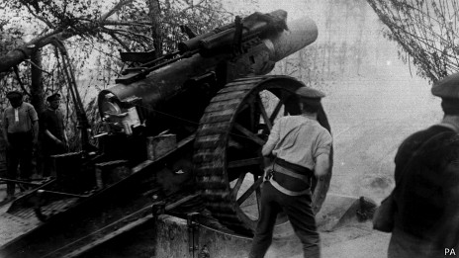
Обширные территории в Европе оказались обращены в руины, миллионы людей погибли или получили ранения. Выжившие всю оставшуюся жизнь были вынуждены носить в себе тяжелейшую эмоциональную травму. Великобритания разорилась. Странно в такой ситуации говорить о победителях.
Однако с военной точки зрения Британия и ее союзники одержали убедительную победу. Немецкие военные корабли были заблокированы британским королевским флотом, пока среди немецких матросов не начались бунты.
Германская армия была повержена в результате скоординированных ударов союзников, которые сумели пробить, казалось бы, неуязвимую оборону.
К концу сентября 1918 года германский кайзер и его главный военный советник Эрих фон Людендорф признали, что надежды на победу нет и Германии необходимо просить мира. День перемирия 11 ноября 1918 года стал, по сути, капитуляцией Германии.
В отличие от Адольфа Гитлера в 1945 году, германское правительство не стало продолжать бесполезную борьбу до того момента, пока союзники не войдут в Берлин. Благодаря перемирию удалось спасти тысячи жизней, но оно же стало поводом для демагогии о том, что Германия войну не проиграла.

9. Версальский мирный договор был непомерно суров
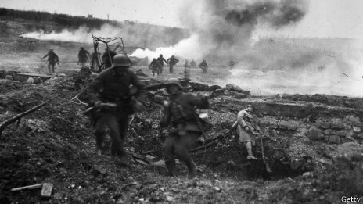
Версальский мирный договор отнял у Германии около 10% территории. Но даже при этом Германия осталась крупнейшей и богатейшей страной Европы.
Большая часть германских земель избежала оккупации. Требование о выплате Германией репараций было увязано с ее платежеспособностью и практически не выполнялось.
Условия мира были значительно мягче, чем требования договоров, заключенных как после франко-прусской войны 1870-1871 года, так и после Второй мировой войны. По итогам первой войны к Германии отошли давно принадлежавшие Франции области Эльзас и Лотарингия, где была сосредоточена французская горно-металлургическая промышленность. Франции также пришлось выплатить немалую контрибуцию, причем немедленно.
После Второй мировой войны Германия была оккупирована и разделена на части. Промышленные мощности страны систематически уничтожались или вывозились. Миллионы пленных немцев еще несколько лет после войны оставались в плену и бесплатно работали на победителей. Германия потеряла все земли, приобретенные в межвоенные годы, и еще обширные территории сверх того.
Версальский договор вовсе не был жесток к побежденным – это Гитлер представил его таким. Ему было необходимо создать антиверсальские настроения, чтобы затем использовать их для прихода к власти.

10. Все ненавидели войну
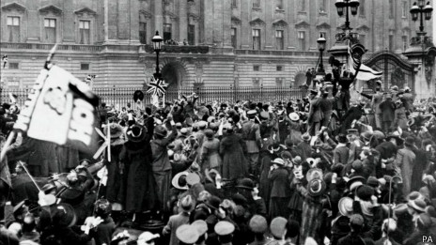
Как и в любой войне, все зависит от везения. Можно стать свидетелем ужасных трагических событий, которые навсегда оставят след в жизни, как психологический, так и физический. А можно выйти из этого без единой царапины. Это может быть лучшее или худшее время в жизни.
Многим солдатам на Первой мировой войне понравилось. При удачном стечении обстоятельств они не попадали в жестокие схватки, и в большинстве случаев их условия жизни на войне были лучше, чем дома.
Британских солдат кормили мясом, что было непозволительной роскошью дома. Их снабжали сигаретами, чаем и ромом. Им полагалась потреблять в день 4 тысячи калорий.
Процент тех, кто находится в отлучке по болезни, был едва выше показателя мирного времени. Он является важным индикатором состояния боевого духа солдат. Многим молодым солдатам нравилось получать гарантированную зарплату, заводить крепкую дружбу, нести ответственность и пользоваться гораздо большей сексуальной свободой, чем в Британии.

